**Дата:** 21.01.2022. **Клас:** 4 - А **Вчитель:** Мугак Н.І. **Урок:** я досліджую світ.

**Тема. Які таємниці приховує Північно Льодовитий океан.**

**Мета:** розповідати про різноманітність природи мешканців океанів; знаходити і показувати на картах океани та інші об’єкти відповідно до навчального завдання; виявляти повагу до досвіду українського народу у збереженні природи; обговорювати безпечне й доцільне використання знань про природу; наводити приклади використання людиною природничо-наукових знань; формувати позитивне ставлення до навчання; виховувати дружні стосунки в класі, доброзичливе ставлення до учнів школи; розвивати увагу, мислення, мовлення.

**Обладнання:** контурна карта, презентація.

**Опорний конспект уроку**

**І. Організаційний момент**

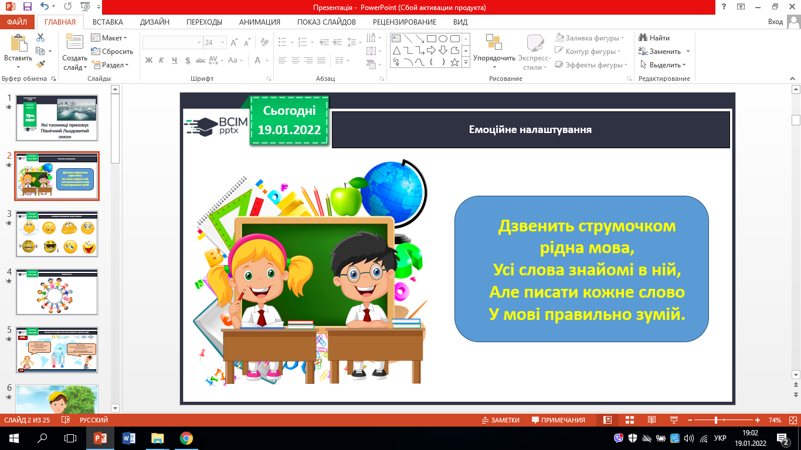

**ІІ. Актуалізація опорних знань**

*Вправа «Як почуває себе ненька Україна»*

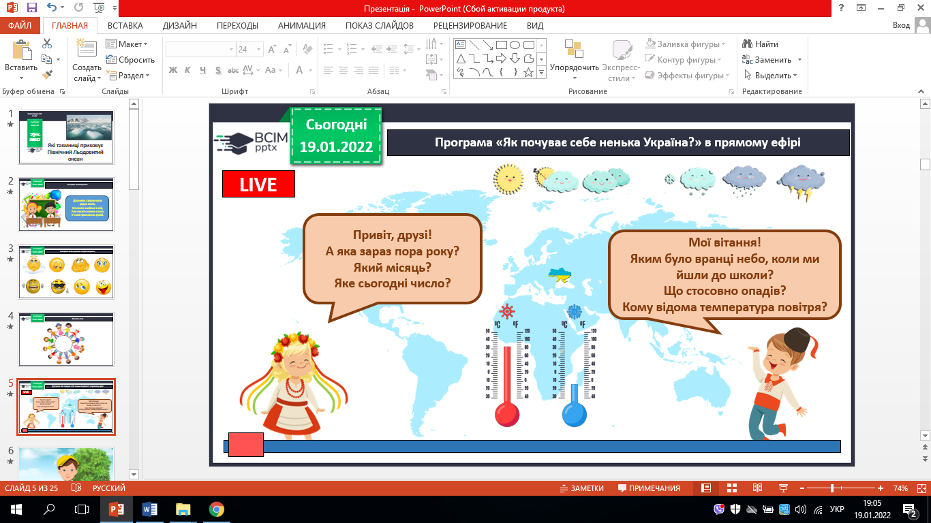

1. ***Пригадуємо.***

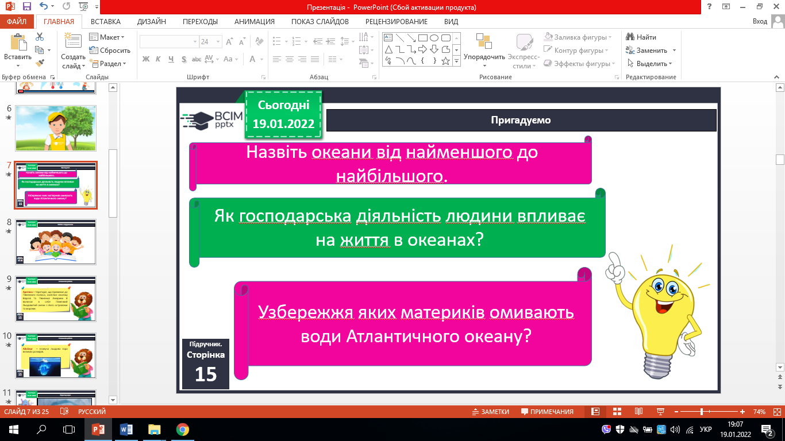

**ІІІ. ПОВІДОМЛЕННЯ ТЕМИ УРОКУ**

*- Сьогодні ми будемо вивчати тему «Які таємниці приховує Північний Льодовитий океан».*

**ІV. ВИВЧЕННЯ НОВОГО МАТЕРІАЛУ.**

1. **Робота за підручником ( с.15-16).**

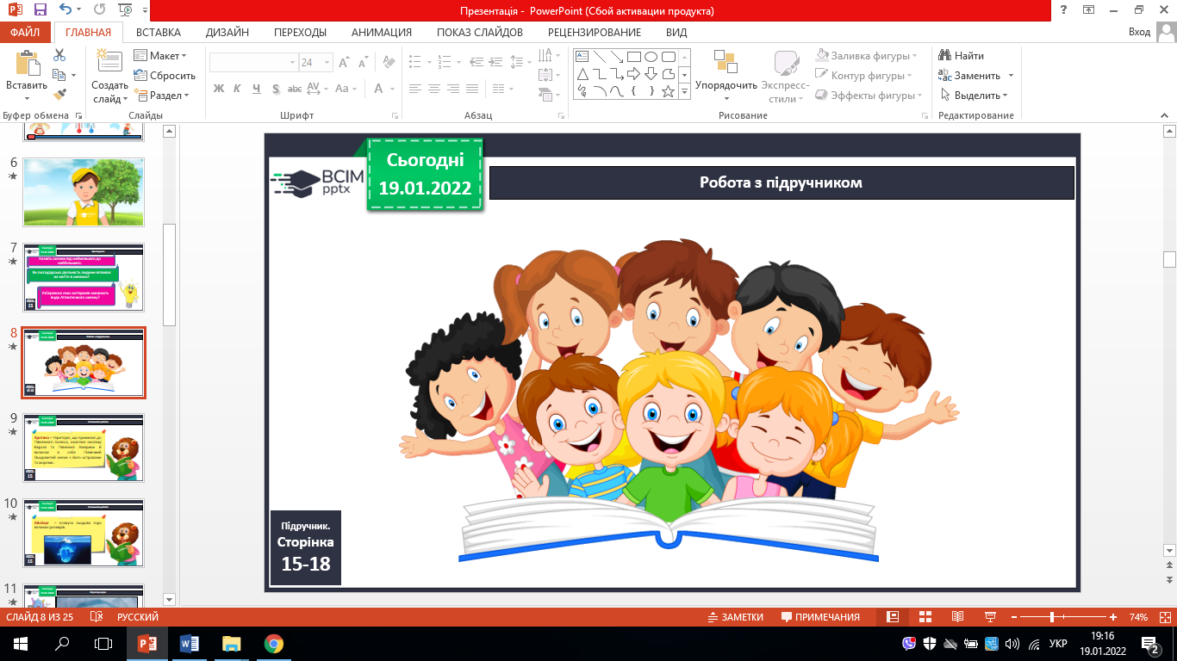

**- Чи існує життя в Північному Льодовитому океані?**

**2. Словникова робота.**

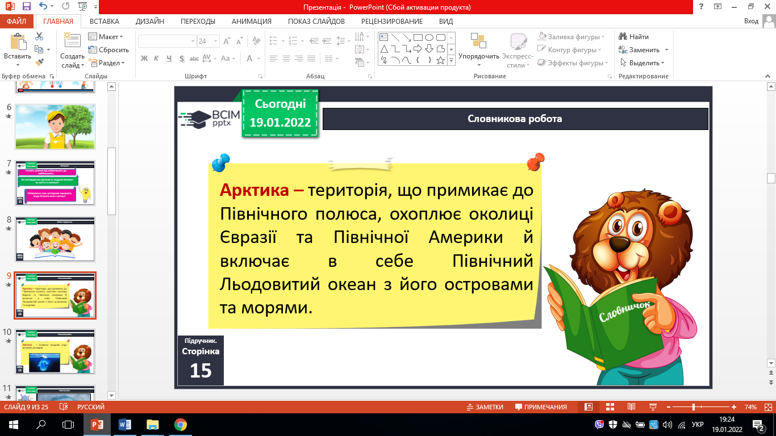

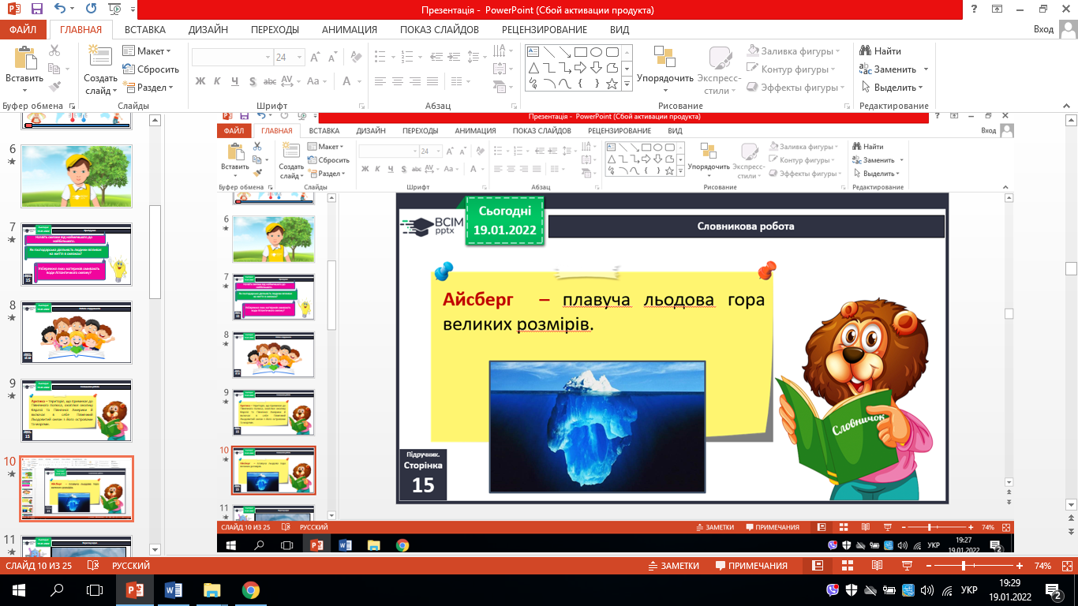

**3. Практичне завдання.**

***За картою півкуль визначте, де розміщений Північний Льодовитий океан. Які материки він омиває?***

**4. Приймаємо рішення.**

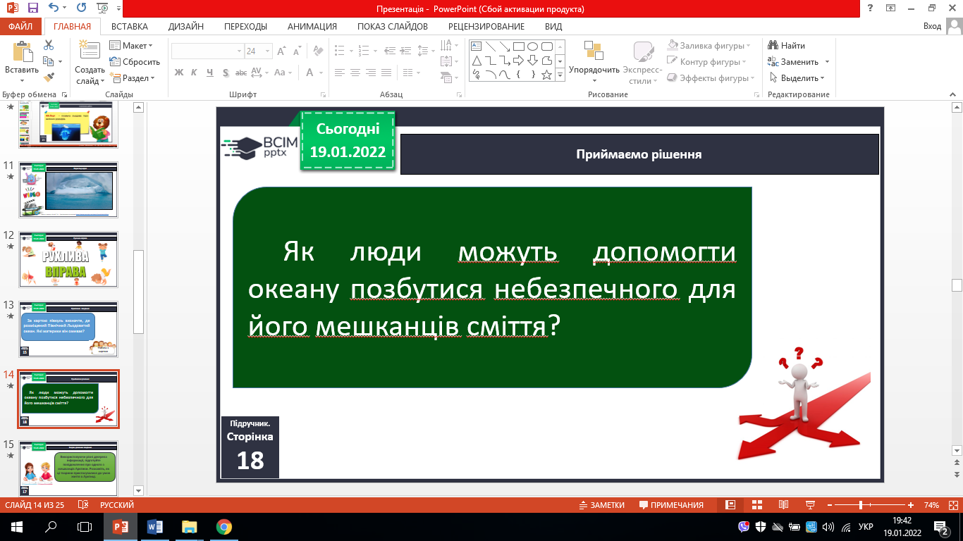

**5. Чому так кажуть**

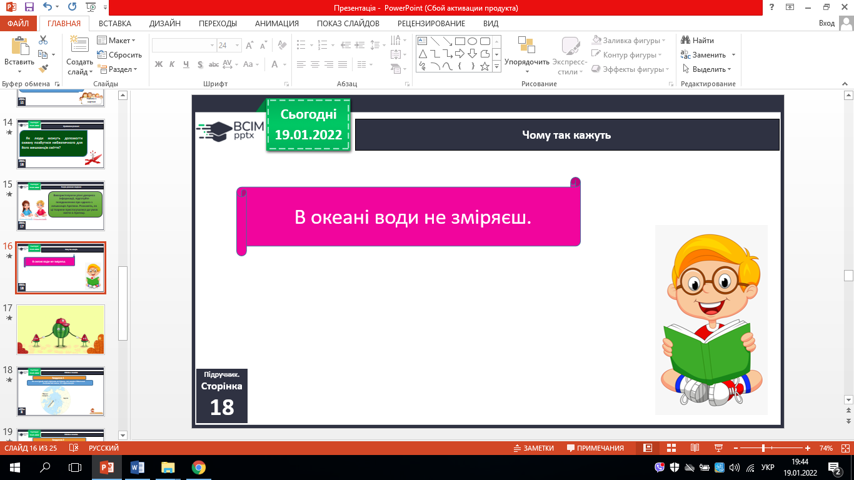

**6. Робота в зошиті.**

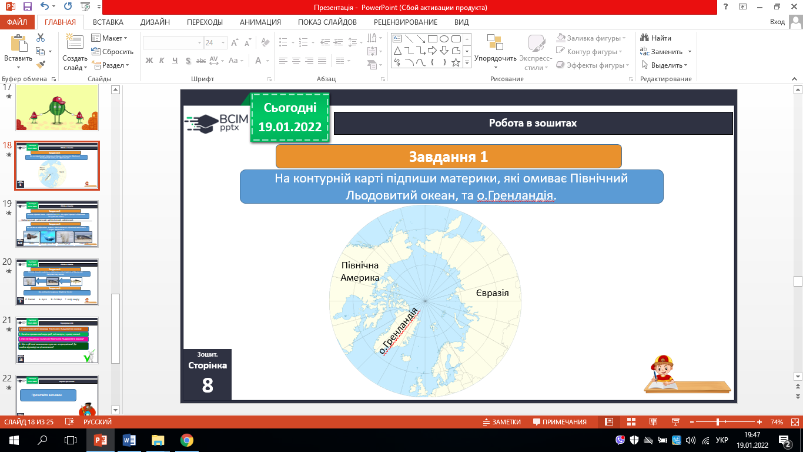

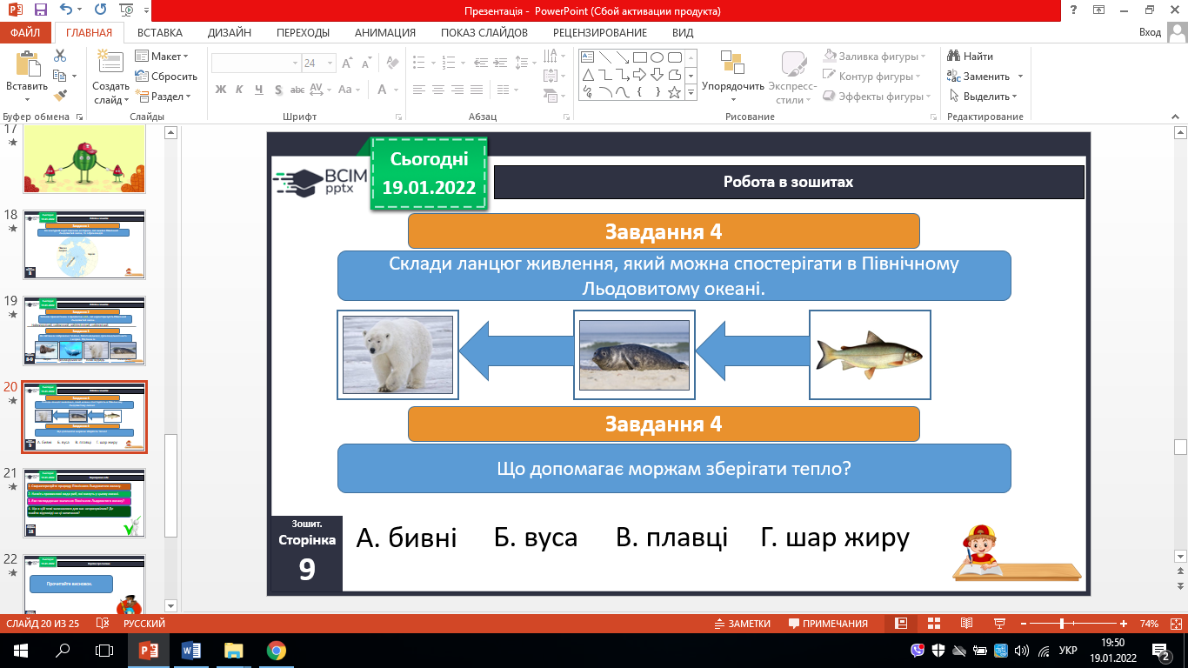

**V. ДОМАШНЄ ЗАВДАННЯ**

С. 15-16, зошит (вивчити тему).